SEZNAM POPOLDANSKIH AKTIVNOSTI ZA OPB
Ponedeljek, 11. 5. 2020
- Čas za nalogo | Dokončaš in dopolniš, kar ti manjka.
- Ustvarjanje | Košarica za drobnarije

KOŠARICA za drobnarije
https://www.pinterest.com/pin/765541636646791160/?nic_v1=1aKdp18KINYHDrYJiv0en0sNy70MG7NTMt6sJf6%2BDTpP3ikUgAwNaYIMZmI2if14Zb
 | 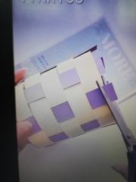
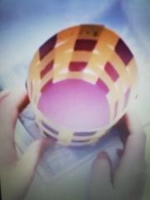 | 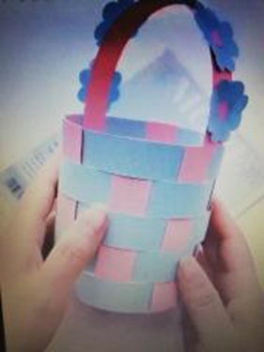 | 